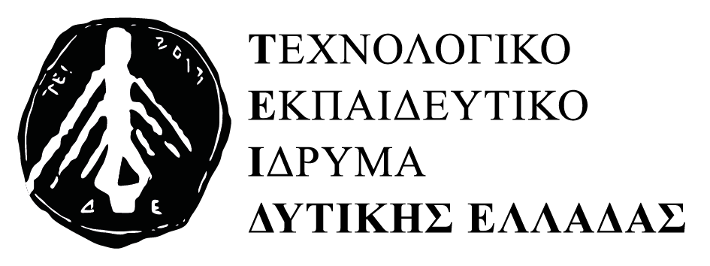

ΤΜΗΜΑ ΠΕΡΙΘΑΛΨΗΣ & ΚΟΙΝΩΝΙΚΗΣ ΜΕΡΙΜΝΑΣ

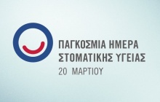

Παγκόσμια Ημέρα Στοματικής Υγείας
Η 20^{η} Μαρτίου έχει καθιερωθεί ως Παγκόσμια Ημέρα Στοματικής Υγείας από την Παγκόσμια Οδοντιατρική Ομοσπονδία και έχει ως στόχο να αναδεικνύει τα πλεονεκτήματα του υγιούς στόματος και να προάγει παγκόσμια τη γνώση για τα ζητήματα γύρω από τη στοματική υγεία, καθώς και για τη σπουδαιότητα της στοματικής υγιεινής για όλους τους νέους αλλά και ηλικιωμένους. Η σπουδαιότητα της Παγκόσμιας Ημέρας Στοματικής Υγείας, έγκειται στο γεγονός ότι το 90% του πληθυσμού θα εμφανίσει κάποια στοματική νόσο κατά τη διάρκεια της ζωής του καθώς και ότι πολλές από τις νόσους του στόματος μπορούν να προληφθούν μέσω της αυξημένης υποστήριξης της Πολιτείας, των επιστημονικών ενώσεων και των κοινωνικών φορέων στην πρόληψη, έγκαιρη διάγνωση και θεραπεία.
Το μήνυμα της φετινής Παγκόσμιας Ημέρας Στοματικής επικεντρώνεται στο γεγονός ότι η διατήρηση της υγείας του στόματός μας έχει αποφασιστική σημασία για τη διατήρηση της γενικής μας υγείας. Προστατεύουμε το στόμα και το σώμα μας ξεκινώντας από νωρίς στη ζωή μας και:
- ακολουθώντας υγιεινή διατροφή, με χαμηλή περιεκτικότητα ζάχαρης και πλούσια κατανάλωση φρούτων και λαχανικών

- αποφεύγοντας το κάπνισμα
- αποφεύγοντας την υπερβολική κατανάλωση αλκοόλ
- υιοθετώντας συνήθειες καλής στοματικής υγιεινής:
  - βουρτσίζουμε τα δόντια μας για δύο λεπτά, δύο φορές την ημέρα, με απλή ή ηλεκτρική οδοντόβουρτσα και φθοριούχα οδοντόπαστα
  - δεν ξεπλένουμε με νερό αμέσως μετά το βούρτσισμα, αντ’ αυτού φτύνουμε την περίσσεια της οδοντόπαστας
  - ξεπλένουμε με ένα φθοριούχο στοματικό διάλυμα ή μασάμε τσίχλα χωρίς ζάχαρη, μετά τα γεύματα και τα σνάκς, εάν δεν είναι δυνατό το βούρτσισμα των δοντιών
  - καθαρίζουμε τα μεσοδόντια με τη χρήση οδοντικού νήματος ή άλλων καθαριστικών μέσων για επιπλέον όφελος
- φορώντας προστατευτικό νάρθηκα όταν ασχολούμαστε με αθλήματα επαφής
- μη αμελώντας να επισκεπτόμαστε τον οδοντίατρό μας για τακτικό έλεγχο και καθαρισμό
Στόχος του προληπτικού προγράμματος είναι η διατήρηση της στοματικής υγείας .
Ένα υγιές στόμα είναι αδιάσπαστα συνυφασμένο με ένα υγιές σώμα και το κεντρικό σύνθημα της φετινής καμπάνιας παρακινεί τους ανθρώπους να αναγνωρίσουν τη στενή σύνδεση και αλληλεπίδραση μεταξύ της στοματικής και της γενικής τους υγείας και ευεξίας.
(πηγή: ΕΕΤ: Ζωή & Υγεία)

